**УНИВЕРСИТЕТ ПО БИБЛИОТЕКОЗНАНИЕ И ИНФОРМАЦИОННИ ТЕХНОЛОГИИ**

**КАТЕДРА „ ИНФОРМАТИКА И КОМПТЪРНИ НАУКИ”**

**КУРСОВА РАБОТА**

**на тема:**

**създаване на програма за водене на компютърна статистика в университета**

**Студент:**  **Научен ръководител:**

Андрей Илиев (проф. И.Иванов)

редовно обучение

Ф.№ 46731-р

София

2023

# 1.Цел на приложението

По време на работа в лабораторията се сблъскахме с проблема, че няма къде да съхраняваме записи на компютрите в университета.Не знаем техните характеристики и какво се е случило с тях, защото няма къде да съберем цялата информация.Възниква въпросът за организиране тази информация и е необходимо да я направя възможно най-достъпна.Затова реших да напиша web service за тези цели и да създам някаква UI обвивка под формата на WPF приложение.

# 2 Въведение във функционалността

За съжаление поради редица причини не успях да реализирам всички идеи, които имах в главата. Идеята беше, че тъй като приложението ще се използва само в лабораторията, няма нужда от регистрация. Ще бъдат създадени акаунти от главния администратор, което ще намали броя на заявките за регистрация по имейл и ще добави известна сигурност. За съжаление нямах време да внедря това, така че потребителят вече ще бъде добавен към базата данни. За удобство ще оставя данните за влизане и парола по-долу, както и описанието, което е необходимо за стартиране на програмата.

При първото стартиране ще бъдем посрещнати от прозореца за влизане, в който трябва да въведете данните си.Поради факта, че сървърът току-що стартира, скоростта на обработка ще бъде доста ниска и ако сте въвели правилните данни, основният прозорец ще отвори след ~ 5 с. Иначе направих малка проверка на данните и при грешка системата ще Ви покаже какво не е наред.

След като щракнете върху раздела "Компютри", тук е основната функционалност на приложението. Информацията тук е събрана под формата на дърво, където можете да взаимодействате с тях, като щракнете с десния бутон върху елементите на дървото. избраният обект ще се покаже вляво.

Имах интересни планове за менюто Hyome, но не успях да направя това, което планирах, така че трябваше да се огранича до проста фраза.

# 3 Код

Приложението наистина се оказа много обемно.Повечето от методите тук са безсмислени, а някъде и вредни, защото за такъв малък проект това е много, но успях да науча много важни неща за себе си и това беше основната цел.

Мисля, че просто ще вървим по пайлайна. Няма да засягам UI елементите, защото получих по-голямата част от интернет.

Написах на WPF според MVVM паттерна, така че тук няма да има code behind.

При писането на архитектурата на сървъра се опитвах да се придържвам Onion архитектура.

Тук всичко работи чрез Bindings.В project WPF_46731r има 2 фолдера:  
Views и ViewModels.Те са свързани чрез Bindings.Такa,когдато ние ввеждами данните в LoginView,чрез Binding те се записват в съотвестващи полета в LoginViewModel.В ctor’a аз създавам LoginCommand,чиято функционалность описана в фолдера Commands/Authentication/LoginCommand.Тук аз ползвам създаден от мен сервис ApiClient,който с помоща с HttpClient,говори с моя web service.

По този принцип и работи целия UI.Тук много има интересни нешта и ако ще започна да описвам това всичко,то ще ми отнеме доста време.Ако ще има въроси,съм готов да отговоря устно.

За сървъра за работа с БД ползвам EF core.Project API_46731r.Infrastructure отговаря за работа с БД.Класовете в фолдера EntityTypeConfigurations отговарят на това,как трябва да изглеждат колините в БД и за изграждане на relations.В проекта си опитах да ползвам repository pattern и един Generic repository за всички обекти,но де факту за работа с всеки объект се изисква индивидуално процедура,затова Generic Repository ,по мое мнение и излишен и голяма загуба на време.

За всеки layer в архитектурата на приложението написах статичен класс DependecyInjection с метод разширение за ServiceCollection,за да в Project API_46713r/Proggram да няма голяма полотно с добавяна на зависимости.

Project Api46731r_Services – отговаря за бизнес логиката(която почти га няма).То дава възможност да въздействам с БД чрез посредник,която ми дава възможност да манипулирамс данните.Тук има folder Authentication,където и се намир основната логика на аутентификацията.Ползвам за аутентификацията jwt token,където JwtService отговаря за съхздаване на този токен,а класа JwtSetting,отговаря за неговите настройки,които са свързани в appsettings.json.

# 4 Как да се запусне.

Необходим само ConnectionString към SQL сървър(Аз ползвам MS SQL).

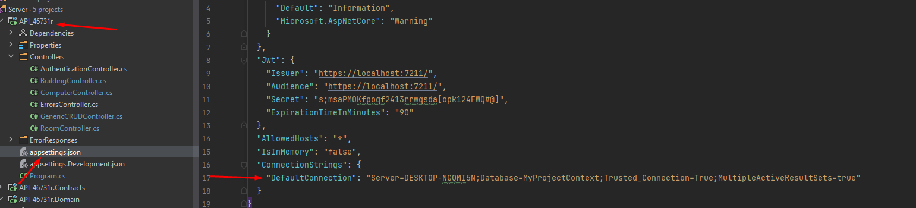ConnectionString’a се слага в DefaultConnection.

Готово.

Първо се пушта API.След това,като ще се отвори прозорец в браузер,пуснете WPF.Първи път ще бъде бавен,защото ще създаде база данни.

Креденшили за вход:

Email:a.iliev@unibit.bg

Pass:123qwe